# 第一阶段面试题

## Python核心

### 基础

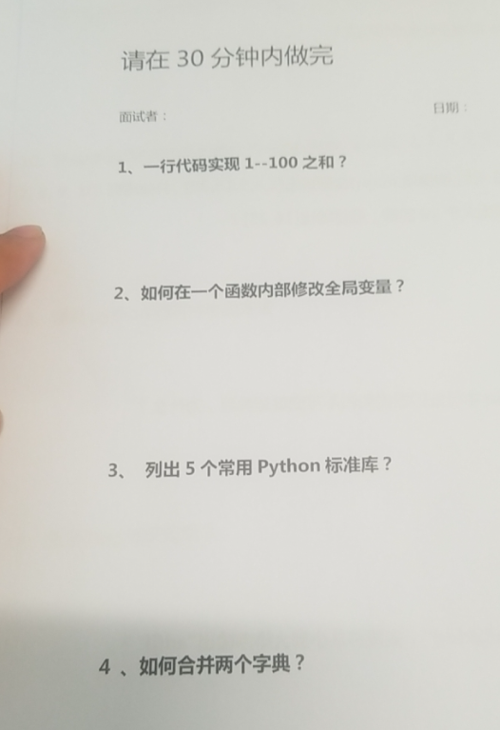

### 容器

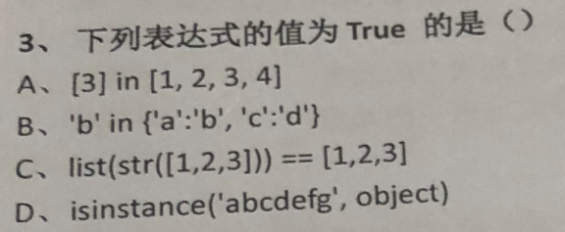

### Bool测试

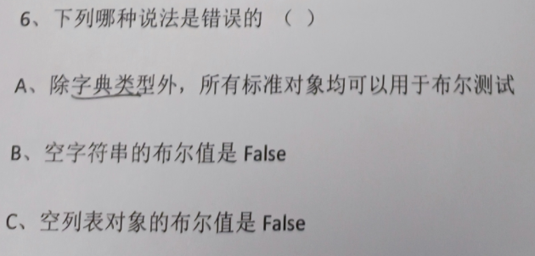

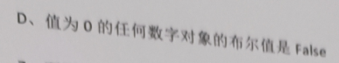

### 逻辑运算符

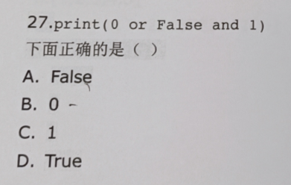

### 下列哪个语句在Python中是非法的

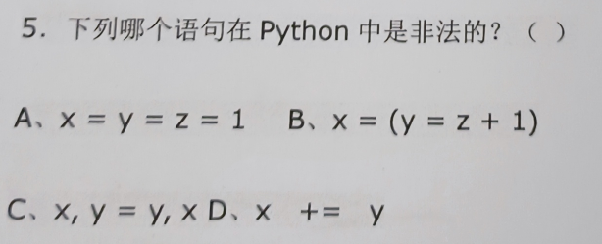

### 请写出程序结果并说明原因

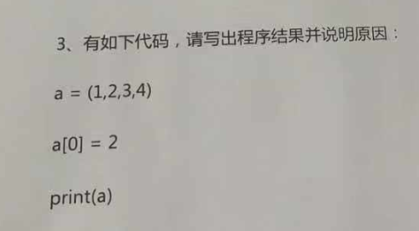

### 作用域

### 列表操作

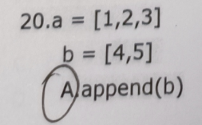

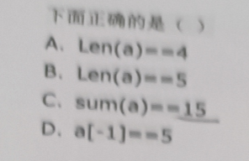

### 如下操作后,a的值为多少?

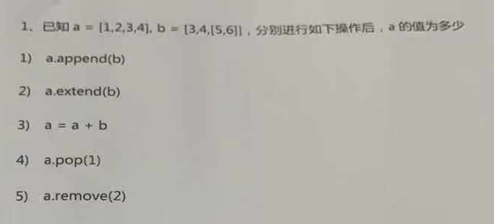

### 以下不能创建字典的是

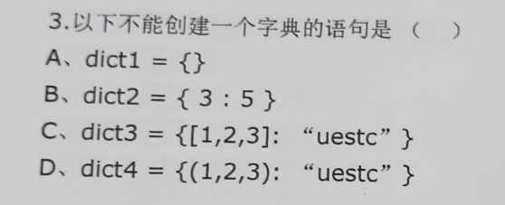

### 字典判断

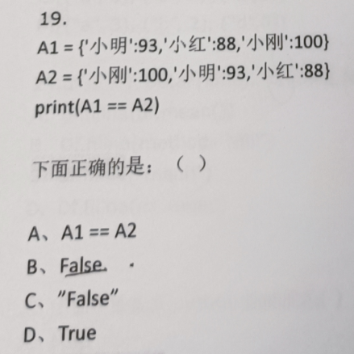

### s = "ajldjlajfdljfddd",去重并升序输出”adfjl”

### 函数调用

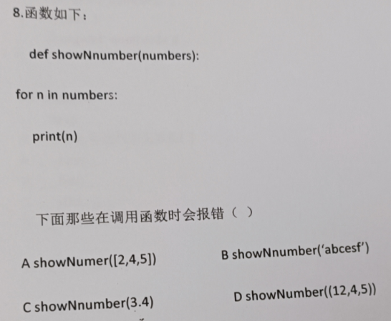

### 函数传参

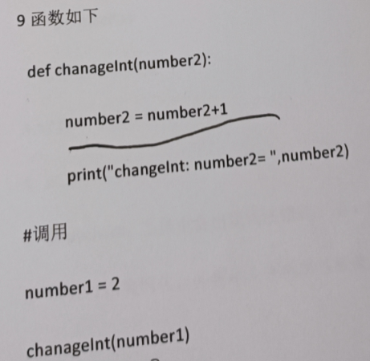

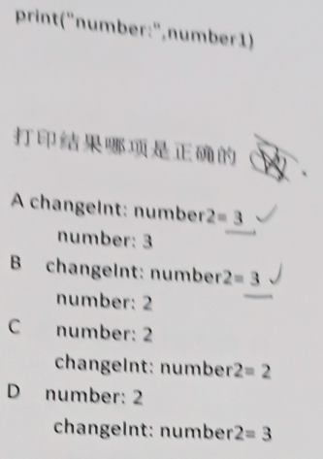

### 列表与函数

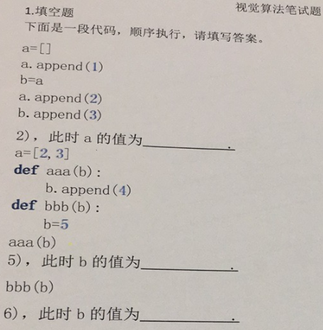

### 请简述is 和==的区别？

### 条件表达式

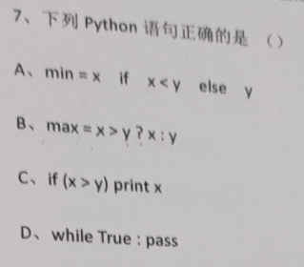

### 集合运算

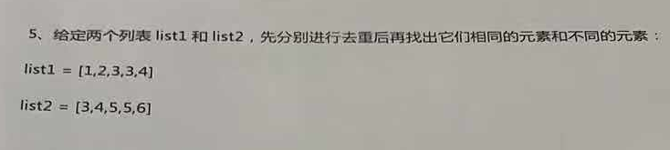

### 对象池综合考题

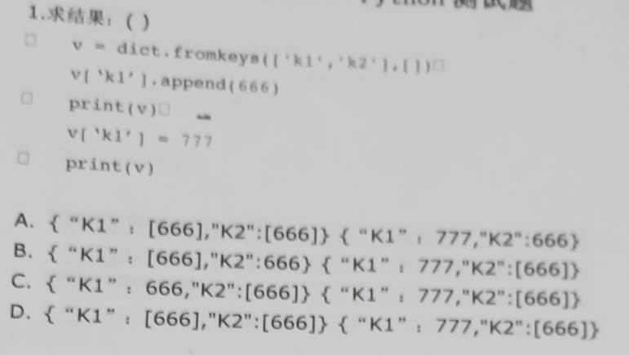

### 请叙述您对深浅拷贝的理解

### 深浅拷贝

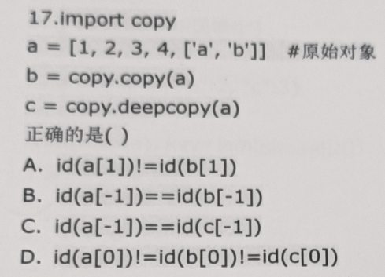

## 面向对象

### 类和对象

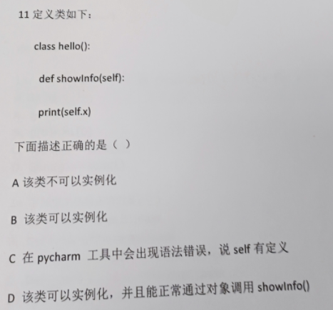

### 请叙述您对面向对象的理解

### 阅读下面的代码，写出 A0，A1 至 An 的最终值。

a0 = dict(zip((**'a'**, **'b'**, **'c'**, **'d'**, **'e'**), (1, 2, 3, 4, 5)))  
a1 = range(10)  
a2 = [i **for** i **in** a1 **if** i **in** a0]  
a3 = [a0[s] **for** s **in** a0]  
a4 = [i **for** i **in** a1 **if** i **in** a3]  
a5 = {i: i * i **for** i **in** a1}  
a6 = [[i, i * i] **for** i **in** a1]

### 下面这段代码的输出结果将是什么？

**class** Parent:  
 x = 1  
**class** Child1(Parent):  
 **pass  
class** Child2(Parent):  
 **pass**print(Parent.x, Child1.x, Child2.x)  
Child1.x = 2  
print(Parent.x, Child1.x, Child2.x)  
Parent.x = 3  
print(Parent.x, Child1.x, Child2.x)

### 类方法静态方法实例方法的区别和用法

### 说出变量abcde之间的区别和特点

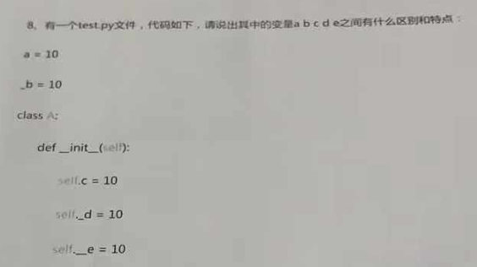

## Python高级

### 模块导入

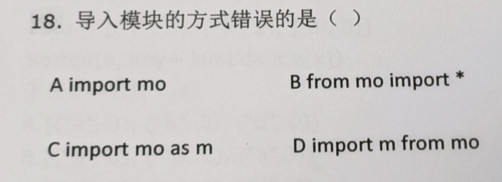

### 可迭代对象

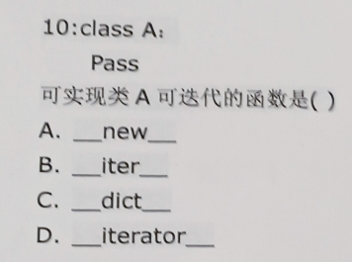

### 生成器迭代器的原理，如何定义

### 实现一个斐波那契数列的函数

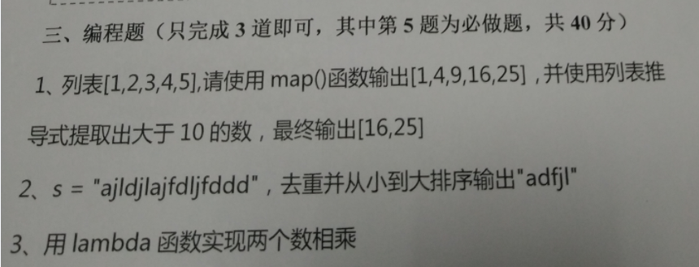

### 代码print(list(map(lambda x: x * x, [y for y in range(3)])))输出的值是多少？

### 请使用一句话将tuple_database = (("张三",22,"男"),("李四",26,"女"))转换为[{'name': '张三', 'age': 22, 'sex': '男'}, {'name': '李四', 'age': 26, 'sex': '女'}]

### 列表[1,2,3,4,5],请使用map()函数输出[1,4,9,16,25],并使用列表推到式提取大于10的数,最终输出[16,25]

### 字典根据键升序排列

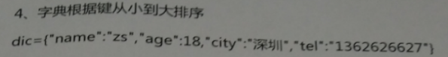

### 对装饰器的理解，平时都是怎么使用的

### 给定一串字典(或列表),找出指定的(前N个)最大值?最小值?



### 阅读下面的代码，写出打印结果。

**class** MyClass:  
 **def** __init__(self):  
 self.data01 = 10  
 self.data02 = [20]  
  
m1 = MyClass()  
**import** copy  
m2 = m1  
m3 = copy.copy(m1)  
m4 = copy.deepcopy(m1)  
m1.data01 = 100  
m2.data02[0] = 200

print(m2.__dict__) # ？？？  
print(m3.__dict__) # ？？？   
print(m4.__dict__) # ？？？

### 使用lambda函数实现2个数相乘

### 在文件打开操作中，一般都有”文本模式”和”二进制模式”之分,二者的本质区别是:

### 不是常见的内置函数?

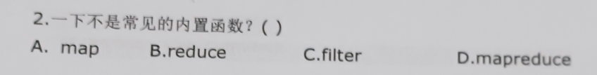

### 西瓜三刀切成8块的方案

### 生成器表达式

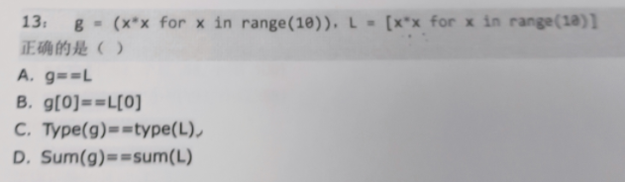

### Lambda考题

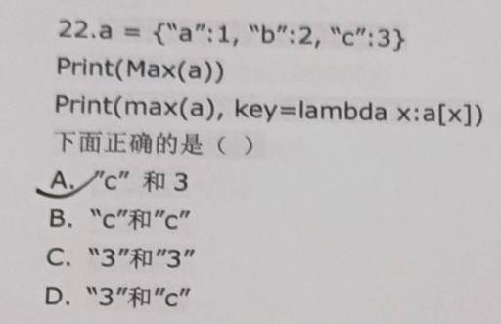

### Lambda排序

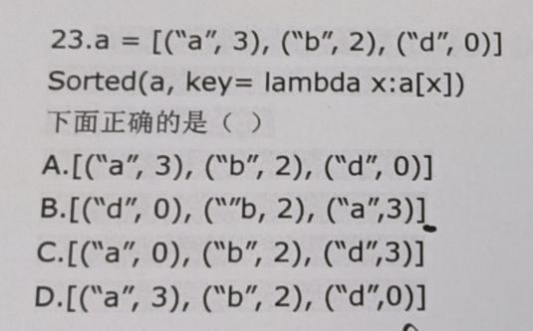

### 字典排序

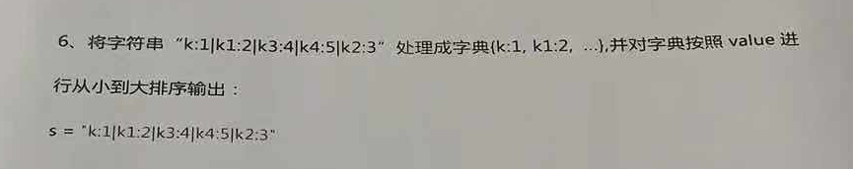

### Map函数

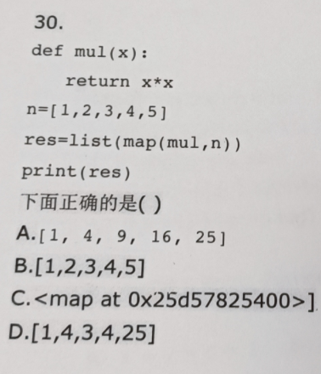

### reduce函数

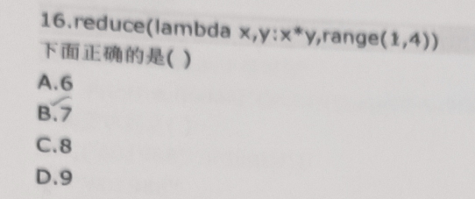

### 正则提取数据

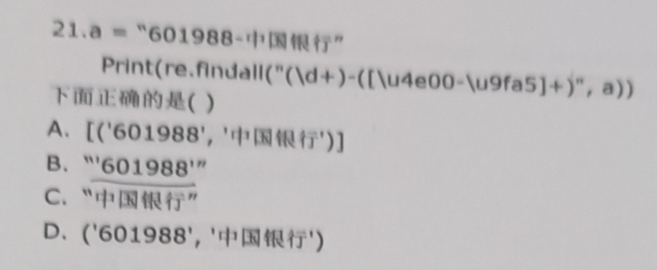

### 字符串a = "not 404 found 张三 99 深圳"，每个词中间是空格，用正则过滤掉英文和数字，最终输出”张三 深圳”

